Année scolaire 2014-2015 | Des ateliers d’écriture…  pour faire écho aux parcours lecture  « 1ère Guerre mondiale » | Circonscriptions ASH, Darnétal, Dieppe Est, Dieppe Ouest, Eu, Maromme, Neufchâtel,  Saint-Valéry-en-Caux

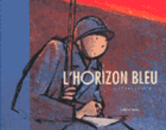 | Que faire ? | Comment faire ?
L’horizon bleu | Cet ouvrage a été choisi par un réalisateur pour devenir un film. A vous de réaliser l’affiche et d’enregistrer la bande annonce. | Observer des affiches et des bandes-annonces de films.  Repérer les similitudes et différences.  Inventorier les incontournables.
L’horizon bleu | Ecrire des cartes postales en étant :  - la femme du soldat  - le soldat | Illustrer les rectos des cartes postales en s’inspirant de modèles de l’époque.  Ecrire un texte sur les versos en établissant une correspondance entre les deux personnages.

SUGGESTION 1

L’HORIZON BLEU

QUE FAIRE ?
Cet ouvrage a été choisi par un réalisateur pour devenir un film. A vous de réaliser l’affiche et d’enregistrer la bande annonce.

COMMENT FAIRE ?

Observer des affiches de films.  Repérer les similitudes et différences.  Inventorier les incontournables. |  | Observer des bandes-annonces de films.  Repérer les similitudes et différences.  Inventorier les incontournables.

Réaliser une affiche
du film « Zappe la guerre »
et enregistrer le texte
de la bande-annonce.

Définitions :
- L'affiche est un support de publicité ou de propagande destiné à être vu dans la rue et plus généralement dans les espaces publics. Imprimée sur papier, sur du tissu ou des supports synthétiques, elle adopte des dimensions variables, pouvant aller jusqu'à plusieurs mètres.
- Au cinéma, une bande-annonce est un film publicitaire court1 dont le but est de promouvoir un film sortant au cinéma prochainement.

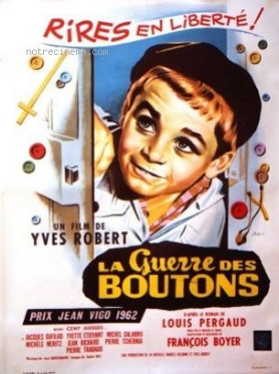 | 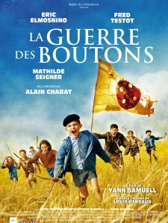 | 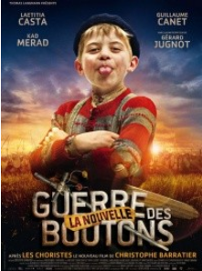

SUGGESTION 2

L’HORIZON BLEU

QUE FAIRE ?
Ecrire des cartes postales en étant :
- la femme du soldat
- le soldat

COMMENT FAIRE ?
Illustrer les rectos des cartes postales en s’inspirant de modèles de l’époque.
Ecrire un texte sur les versos en établissant une correspondance entre les deux personnages.

 | 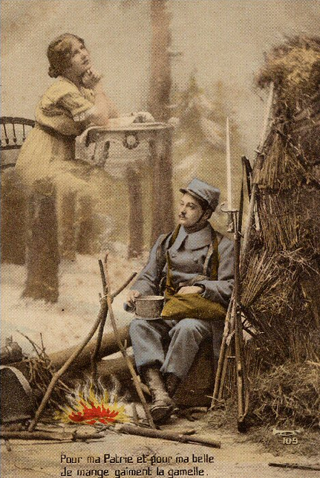

Pour s’aider
http://albumdeguerre14.free.fr/
http://centenaire.org/fr/tresors-darchives/carte-postale/la-representation-du-poilu-dans-les-cartes-postales

